ЭКОНОМЕТРИКА

Методические указания
к выполнению индивидуальных заданий
для студентов направления
080100.62 «Экономика»
заочной формы обучения

Составители:
В. Е. Толкачева
И. А. Лашкова

Министерство образования и науки Российской Федерации

Федеральное государственное бюджетное образовательное учреждение
высшего профессионального образования
«САНКТ-ПЕТЕРБУРГСКИЙ ГОСУДАРСТВЕННЫЙ
УНИВЕРСИТЕТ ТЕХНОЛОГИИ И ДИЗАЙНА»

Кафедра менеджмента

ЭКОНОМЕТРИКА

Методические указания
к выполнению индивидуальных заданий
для студентов направления
080100.62 «Экономика»
заочной формы обучения

Составители:
В. Е. Толкачева
И. А. Лашкова

Санкт-Петербург
2012

УТВЕРЖДЕНО
на заседании кафедры
менеджмента
. .2012 г.,
протокол №

Рецензент
Т. А. Павлова

Оригинал подготовлен составителями
и издан в авторской редакции
Подписано в печать . . 2012 г. Формат 60 х 84 1/16.
Печать трафаретная. Усл. печ. л. 2,4. Тираж 100 экз.

Электронный адрес:
www.sutd.ru
191028, С.-Петербург, ул. Моховая, д. 26

Перечень учебных элементов дисциплины.
1. Линейная модель множественной регрессии: спецификация модели, отбор факторов, включаемых в модель множественной регрессии, фиктивные переменные, линейное уравнение множественной регрессии.
2. Метод наименьших квадратов (МНК): оценка параметров линейных уравнений регрессии, предпосылки МНК, методы их проверки, свойства оценок параметров эконометрической модели, получаемых при помощи МНК, линейные регрессионные модели с гетероскедастичными и автокоррелированными остатками, обобщенный метод наименьших квадратов (ОМНК).
3. Оценка качества эконометрической модели: оценка тесноты связи, оценка качества подбора уравнения, проверка статистической значимости эконометрической модели, оценка значимости параметров модели.
4. Нелинейные модели регрессии: нелинейные зависимости в экономике, виды нелинейных уравнений регрессии, линеаризация нелинейных моделей регрессии, оценка качества нелинейных уравнений регрессии.
5. Характеристики временных рядов: временные ряды данных: характеристики и общие понятия, структура временного ряда, аддитивная и мультипликативная модели временных рядов, модели стационарных и нестационарных временных рядов и их идентификация.
6. Системы линейных одновременных уравнений: общие понятия о системах уравнений, используемых в эконометрике, классификация систем эконометрических уравнений, идентификация систем эконометрических уравнений, методы оценки параметров систем одновременных уравнений: косвенный метод наименьших квадратов (КМНК), двухшаговый метод наименьших квадратов (ДМНК) и трехшаговый метод наименьших квадратов. План учебного процесса представлен в табл. 1.

Таблица 1. План учебного процесса

Составляющие  учебного  процесса |  | Очно-заочное (вечернее) обучение
Объем работы студента, час. | Всего | 144
Объем работы студента, час. | Аудиторные занятия | 16
Объем работы студента, час. | Лекции | 8
Объем работы студента, час. | Лабораторные занятия | -
Объем работы студента, час. | Практические занятия | 8
Объем работы студента, час. | Самостоятельная работа | 128
Форма итогового контроля по семестрам (указывать номер семестра) | Экзамен | 5
 | Зачет | -
 | Контрольная работа | 5
 | Курсовой проект  (работа) | -

Цель дисциплины
Цель дисциплины «Эконометрика» заключается в том, чтобы дать студентам представление о содержании эконометрики как научной дисциплины, познакомить с ее основными понятиями, методологией и методами построения математических моделей в экономике.
Задача дисциплины
Задача данной дисциплины - научить студентов строить модели экономических процессов по эмпирическим данным, проводить статистические выводы и расчеты, ознакомить студентов с тенденциями современного развития эконометрики, научить их применять полученные знания на практике.
Требования к уровню освоения дисциплины
Для освоения дисциплины «Эконометрика» студентам необходимы знания учебных курсов «Теория вероятностей» и «Статистика», «Линейная алгебра». В процессе освоения дисциплины необходимо проведение семинарских занятий.
Содержание
Темы лекционных занятий
Тема 1. Предмет эконометрики
Тема 2. Линейная регрессионная модель двух переменных
Метод наименьших квадратов (МНК). Теорема Гаусса-Маркова. Оценка дисперсии ошибок. Статистические свойства МНК-оценок параметров регрессии. Проверка гипотез о параметрах регрессии, доверительные интервалы. Анализ вариации зависимой переменной в линейной регрессии. Коэффициент детерминации.
Тема 3. Временные ряды в экономических исследованиях
Автокорреляционная функция. Сезонная декомпозиция по аддитивной и мультипликативной моделям. Изучение взаимосвязи временных рядов. Изучение тенденции временного ряда при наличии структурных изменений. Авторегрессионная модель и модель с распределенным лагом.
Тема 4. Модель множественной регрессии
Основные гипотезы. Метод наименьших квадратов. Теорема Гаусса-Маркова. Статистические свойства МНК-оценок. Коэффициент детерминации и скорректированный коэффициент детерминации. Проверка статистических гипотез, доверительные интервалы и доверительные области для параметров регрессии. Мультиколлиниарность. Фиктивные переменные. Частная корреляция. Спецификация модели. Стохастические регрессоры. Обобщенный метод наименьших квадратов. Нелинейные модели регрессии и их линеаризация.
Тема 5. Нелинейная регрессия
Виды нелинейной регрессии. Применение метода наименьших квадратов для определения параметров нелинейной регрессии.
Тема 6. Прогнозирование в регрессионных моделях
Условное и безусловное прогнозирование. Прогнозирование при наличии авторегрессии ошибок.
Тема 7. Системы эконометрических уравнений
Виды систем эконометрических уравнений. Независимые системы. Рекурсивные системы. Системы одновременных (совместных) уравнений. Структурная и приведенная формы эконометрической модели. Проблемы идентификации. Косвенный и двухшаговый методы наименьших квадратов, общая схема алгоритма расчетов. Применение эконометрических моделей. Модель Кейнса (статистическая и динамическая формы). Модель Клейна (1).
Темы практических занятий
1. Метод наименьших квадратов. Парная линейная регрессия. Коэффициент детерминации. Рассмотрение примеров и решение задач.
2. Сезонная декомпозиция.
3. Изучение взаимосвязи временных рядов. Методы исключения тенденции.
4. Прогнозирование в регрессионных моделях.
5. Множественная регрессия и корреляция.
6. Системы эконометрических уравнений.

Список вопросов для самостоятельной работы
Модель парной регрессии.
Метод наименьших квадратов в оценивании параметров.
Теорема Гаусса-Маркова.
Оценка дисперсии ошибок.
Статистические свойства МНК-оценок.
Коэффициент детерминации.
Модель множественной регрессии.
Метод наименьших квадратов в модели множественной регрессии.
Проверка статистических гипотез о коэффициентах регрессии.
Скорректированный коэффициент детерминации.
Мультиколлинеарность.
Фиктивные переменные.
Частная корреляция.
Спецификация модели.
Обобщенный метод наименьших квадратов.
Гомоскедастичность и гетероскедастичность.
Корреляция по времени.
Условное прогнозирование.
Безусловное прогнозирование.
Прогнозирование при наличии авторегрессии ошибок.
Системы регрессионных уравнений.
Непараметрические оценки регрессии.

Тема 1. Линейная регрессионная модель двух переменных

Парная регрессия представляет собой регрессию между двумя переменными – и , т. е. модель вида

$$y=\hat{f}(x),$$ | (1)

где – зависимая переменная (результативный признак);
– независимая, или объясняющая, переменная (признак-фактор).
Знак «^» означает, что между переменными и нет строгой функциональной зависимости, поэтому практически в каждом отдельном случае величина складывается из двух слагаемых

, | (2)

где – фактическое значение результативного признака;
– теоретическое значение результативного признака, найденное исходя из уравнения регрессии;
– случайная величина, характеризующая отклонения реального значения результативного признака от теоретического, найденного по уравнению регрессии.
Случайная величина называется также возмущением. Она включает влияние не учтенных в модели факторов, случайных ошибок и особенностей измерения. Ее присутствие в модели порождено тремя источниками: спецификацией модели, выборочным характером исходных данных, особенностями измерения переменных.
От правильно выбранной спецификации модели зависит величина случайных ошибок: они тем меньше, чем в большей мере теоретические значения результативного признака подходят к фактическим данным .
К ошибкам спецификации относятся неправильный выбор той или иной математической функции для и недоучет в уравнении регрессии какого-либо существенного фактора, т. е. использование парной регрессии вместо множественной.
Наряду с ошибками спецификации могут иметь место ошибки выборки, которые имеют место в силу неоднородности данных в исходной статистической совокупности, что, как правило, бывает при изучении экономических процессов. Если совокупность неоднородна, то уравнение регрессии не имеет практического смысла. Для получения хорошего результата обычно исключают из совокупности единицы с аномальными значениями исследуемых признаков. И в этом случае результаты регрессии представляют собой выборочные характеристики.
Использование временной информации также представляет собой выборку из всего множества хронологических дат. Изменив временной интервал, можно получить другие результаты регрессии.
Наибольшую опасность в практическом использовании методов регрессии представляют ошибки измерения. Если ошибки спецификации можно уменьшить, изменяя форму модели (вид математической формулы), а ошибки выборки – увеличивая объем исходных данных, то ошибки измерения практически сводят на нет все усилия по количественной оценке связи между признаками.
Особенно велика роль ошибок измерения при исследовании на макроуровне. Так, в исследованиях спроса и потребления в качестве объясняющей переменной широко используется «доход на душу населения». Вместе с тем, статистическое измерение величины дохода сопряжено с рядом трудностей и не лишено возможных ошибок, например, в результате наличия скрытых доходов.
Предполагая, что ошибки измерения сведены к минимуму, основное внимание в эконометрических исследованиях уделяется ошибкам спецификации модели.
В парной регрессии выбор вида математической функции может быть осуществлен тремя методами:
- графическим;
- аналитическим, т. е. исходя из теории изучаемой взаимосвязи;
- экспериментальным.
При изучении зависимости между двумя признаками графический метод подбора вида уравнения регрессии достаточно нагляден. Он основан на поле корреляции. Основные типы кривых, используемые при количественной оценке связей, представлены на рис. 1.
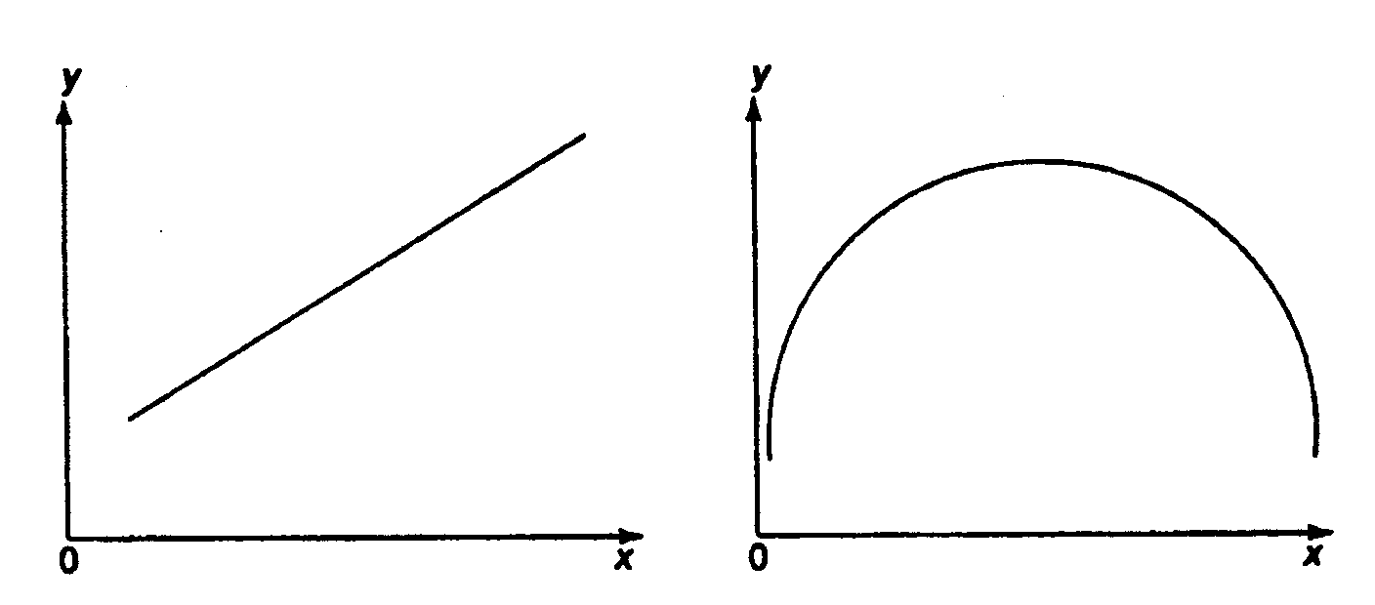

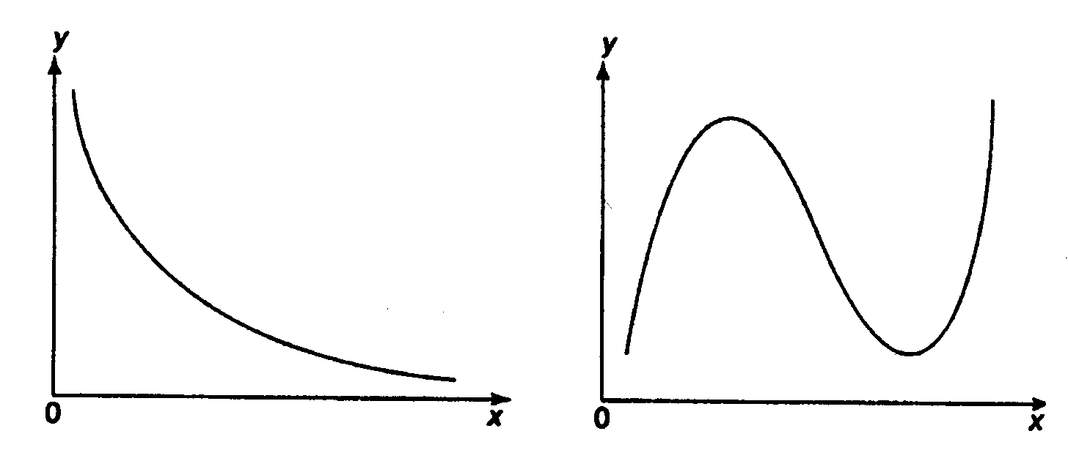
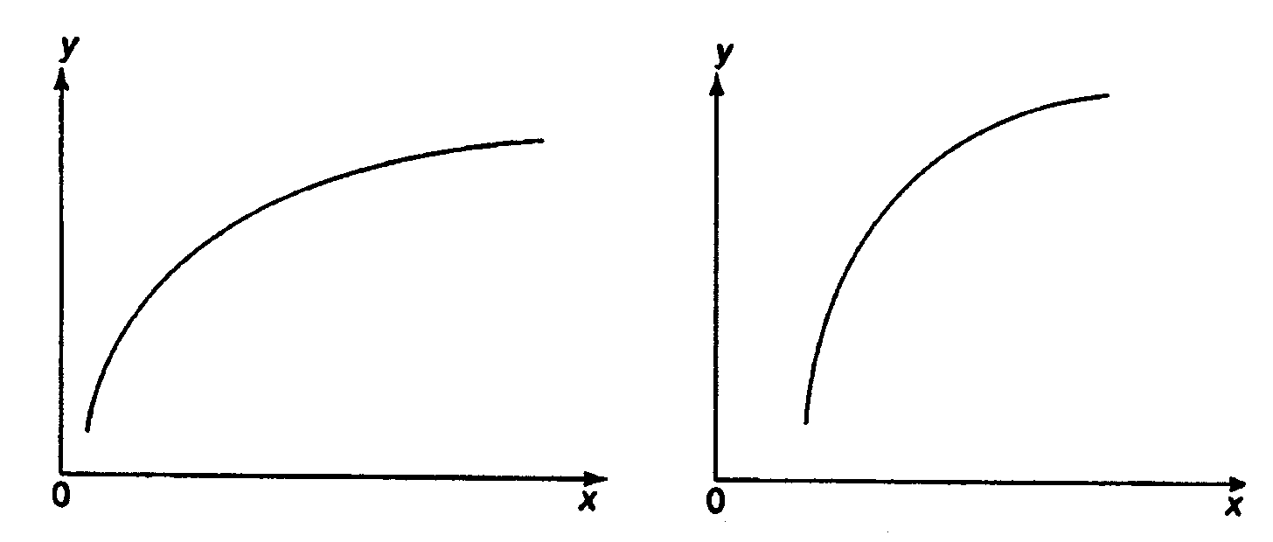
Рис. 1. Основные типы кривых, используемые при количественной оценке
связей между двумя переменными

Значительный интерес представляет аналитический метод выбора типа уравнения регрессии. Он основан на изучении материальной природы связи исследуемых признаков.
При обработке информации на компьютере выбор вида уравнения регрессии обычно осуществляется экспериментальным методом, т. е. путем сравнения величины остаточной дисперсии , рассчитанной при разных моделях.
Если уравнение регрессии проходит через все точки корреляционного поля, что возможно только при функциональной связи, когда все точки лежат на линии регрессии , то фактические значения результативного признака совпадают с теоретическими , т. е. они полностью обусловлены влиянием фактора . В этом случае остаточная дисперсия .
В практических исследованиях, как правило, имеет место некоторое рассеяние точек относительно линии регрессии. Оно обусловлено влиянием прочих, не учитываемых в уравнении регрессии, факторов. Иными словами, имеют место отклонения фактических данных от теоретических . Величина этих отклонений и лежит в основе расчета остаточной дисперсии

. | (3)

Чем меньше величина остаточной дисперсии, тем меньше влияние не учитываемых в уравнении регрессии факторов и тем лучше уравнение регрессии подходит к исходным данным.
Считается, что число наблюдений должно в 7-8 раз превышать число рассчитываемых параметров при переменной . Это означает, что искать линейную регрессию, имея менее 7 наблюдений, вообще не имеет смысла. Если вид функции усложняется, то требуется увеличение объема наблюдений, ибо каждый параметр при должен рассчитываться хотя бы по 7 наблюдениям. Значит, если мы выбираем параболу второй степени, то требуется объем информации уже не менее 14 наблюдений.
1.1. Линейная модель парной регрессии и корреляции
Рассмотрим простейшую модель парной регрессии – линейную регрессию. Линейная регрессия находит широкое применение в эконометрике ввиду четкой экономической интерпретации ее параметров.
Линейная регрессия сводится к нахождению уравнения вида

или . | (4)

Уравнение вида позволяет по заданным значениям фактора находить теоретические значения результативного признака, подставляя в него фактические значения фактора .
Построение линейной регрессии сводится к оценке ее параметров – и . Классический подход к оцениванию параметров линейной регрессии основан на методе наименьших квадратов (МНК). МНК позволяет получить такие оценки параметров и , при которых сумма квадратов отклонений фактических значений результативного признака от теоретических минимальна:

. | (5)

Т. е. из всего множества линий линия регрессии на графике выбирается так, чтобы сумма квадратов расстояний по вертикали между точками и этой линией была бы минимальной в соответствии с рис. 2.
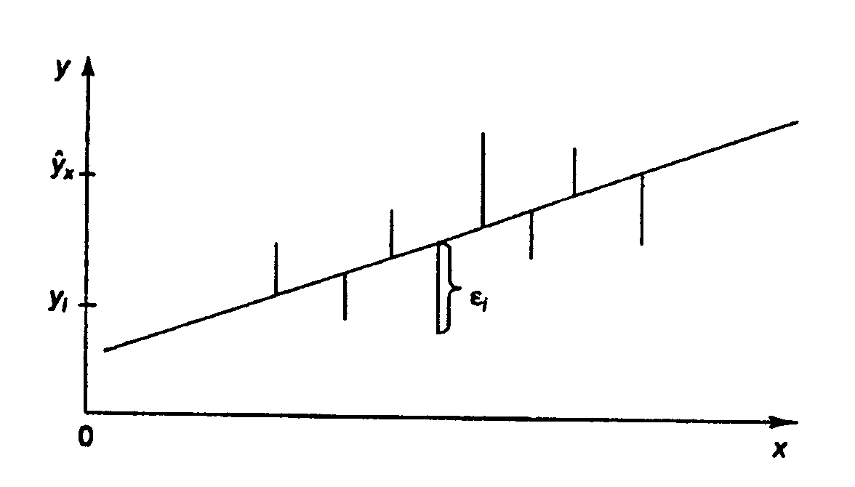
Рис. 2. Линия регрессии с минимальной дисперсией остатков
Как известно из курса математического анализа, чтобы найти минимум функции (5), надо вычислить частные производные по каждому из параметров и и приравнять их к нулю. Обозначим через , тогда
$$S(a,b)=\sum{(y−a−\text{bx})^{2}\text{.}}$$  $$\frac{∂S}{∂a}=−2\sum{(y−a−\text{bx})=0;}$$  $$\frac{∂S}{∂b}=−2\sum{(y−a−\text{bx})=0\text{.}}$$ | (6)
После несложных преобразований получим следующую систему линейных уравнений для оценки параметров и :

(7)

Решая систему уравнений (7), найдем искомые оценки параметров и . Можно воспользоваться следующими готовыми формулами, которые следуют непосредственно из решения системы (7):

, , | (8)

где – ковариация признаков и ,
– дисперсия признака и

, , , .

Ковариация – числовая характеристика совместного распределения двух случайных величин, равная математическому ожиданию произведения отклонений этих случайных величин от их математических ожиданий. Дисперсия – характеристика случайной величины, определяемая как математическое ожидание квадрата отклонения случайной величины от ее математического ожидания. Математическое ожидание – сумма произведений значений случайной величины на соответствующие вероятности.
Параметр называется коэффициентом регрессии. Его величина показывает среднее изменение результата с изменением фактора на одну единицу.
Возможность четкой экономической интерпретации коэффициента регрессии сделала линейное уравнение регрессии достаточно распространенным в эконометрических исследованиях.
Формально – значение при . Если признак-фактор не может иметь нулевого значения, то вышеуказанная трактовка свободного члена не имеет смысла, т. е. параметр может не иметь экономического содержания.
Уравнение регрессии всегда дополняется показателем тесноты связи. При использовании линейной регрессии в качестве такого показателя выступает линейный коэффициент корреляции , который можно рассчитать по следующим формулам:

. | (9)

Линейный коэффициент корреляции находится в пределах . Чем ближе абсолютное значение к единице, тем сильнее линейная связь между факторами (при имеем строгую функциональную зависимость). Но следует иметь в виду, что близость абсолютной величины линейного коэффициента корреляции к нулю еще не означает отсутствия связи между признаками. При другой (нелинейной) спецификации модели связь между признаками может оказаться достаточно тесной.
Для оценки качества подбора линейной функции рассчитывается квадрат линейного коэффициента корреляции , называемый коэффициентом детерминации. Коэффициент детерминации характеризует долю дисперсии результативного признака , объясняемую регрессией, в общей дисперсии результативного признака

, | (10)

где , .
Соответственно величина характеризует долю дисперсии , вызванную влиянием остальных не учтенных в модели факторов.
После того как найдено уравнение линейной регрессии, проводится оценка значимости как уравнения в целом, так и отдельных его параметров.
Проверить значимость уравнения регрессии – значит установить, соответствует ли математическая модель, выражающая зависимость между переменными, экспериментальным данным и достаточно ли включенных в уравнение объясняющих переменных (одной или нескольких) для описания зависимой переменной. Чтобы иметь общее суждение о качестве модели из относительных отклонений по каждому наблюдению, определяют среднюю ошибку аппроксимации:

. | (11)

Средняя ошибка аппроксимации не должна превышать 8–10 %.
Оценка значимости уравнения регрессии в целом производится на основе -критерия Фишера, которому предшествует дисперсионный анализ. В математической статистике дисперсионный анализ рассматривается как самостоятельный инструмент статистического анализа. В эконометрике он применяется как вспомогательное средство для изучения качества регрессионной модели.
Согласно основной идее дисперсионного анализа общая сумма квадратов отклонений переменной от среднего значения раскладывается на две части – «объясненную» и «необъясненную»:

, | (12)

где – общая сумма квадратов отклонений;
– сумма квадратов отклонений, объясненная регрессией (или факторная сумма квадратов отклонений);
– остаточная сумма квадратов отклонений, характеризующая влияние неучтенных в модели факторов.
Схема дисперсионного анализа имеет вид, представленный в табл. 2 ( – число наблюдений, – число параметров при переменной ).
Т а б л и ц а 2. Схема дисперсионного анализа
Компонент  дисперсии | Сумма квадратов | Число степеней свободы | Дисперсия на одну степень свободы
Общая
Факторная
Остаточная

Определение дисперсии на одну степень свободы приводит дисперсии к сравнимому виду. Сопоставляя факторную и остаточную дисперсии в расчете на одну степень свободы, получим величину -критерия Фишера:

. | (13)

Фактическое значение -критерия Фишера (2.10) сравнивается с табличным значением при уровне значимости и степенях свободы и . При этом, если фактическое значение -критерия больше табличного, то признается статистическая значимость уравнения в целом.
Для парной линейной регрессии , поэтому

. | (14)

Величина -критерия связана с коэффициентом детерминации , и ее можно рассчитать по формуле

. | (15)

В парной линейной регрессии оценивается значимость не только уравнения в целом, но и отдельных его параметров. С этой целью по каждому из параметров определяется его стандартная ошибка: и .
Стандартная ошибка коэффициента регрессии определяется по формуле

, | (16)

где – остаточная дисперсия на одну степень свободы.
Величина стандартной ошибки совместно с - распределением Стьюдента при степенях свободы применяется для проверки существенности коэффициента регрессии и для расчета его доверительного интервала.
Для оценки существенности коэффициента регрессии его величина сравнивается с его стандартной ошибкой, т. е. определяется фактическое значение - критерия Стьюдента: , которое затем сравнивается с табличным значением при определенном уровне значимости и числе степеней свободы . Доверительный интервал для коэффициента регрессии определяется как . Поскольку знак коэффициента регрессии указывает на рост результативного признака при увеличении признака-фактора (), уменьшение результативного признака при увеличении признака-фактора () или его независимость от независимой переменной () (рис. 3), то границы доверительного интервала для коэффициента регрессии не должны содержать противоречивых результатов, например, . Такого рода запись указывает, что истинное значение коэффициента регрессии одновременно содержит положительные и отрицательные величины и даже ноль, чего не может быть.
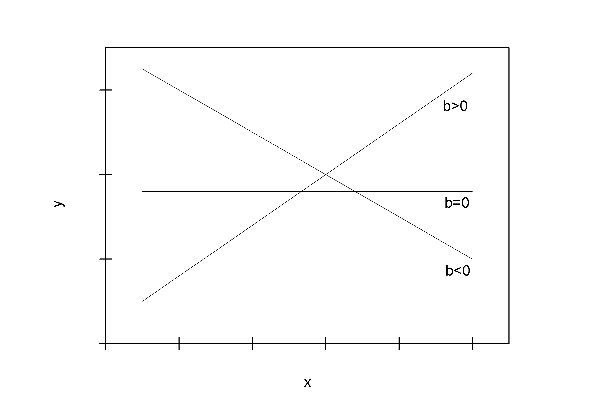
Рис. 3. Наклон линии регрессии в зависимости от значения параметра

Стадартная ошибка параметра определяется по формуле:

. | (17)

Процедура оценивания существенности данного параметра не отличается от рассмотренной выше для коэффициента регрессии. Вычисляется -критерий: , его величина сравнивается с табличным значением при степенях свободы.
Значимость линейного коэффициента корреляции проверяется на основе величины ошибки коэффициента корреляции

. | (18)

Фактическое значение -критерия Стьюдента определяется как .
Существует связь между -критерием Стьюдента и -критерием Фишера:

. | (19)

В прогнозных расчетах по уравнению регрессии определяется предсказываемое значение как точечный прогноз при , т. е. путем подстановки в уравнение регрессии y = a + bx соответствующего значения . Однако точечный прогноз явно не реален. Поэтому он дополняется расчетом стандартной ошибки , т. е. , и соответственно интервальной оценкой прогнозного значения :
,
где , а – средняя ошибка прогнозируемого индивидуального значения

. | (20)

Рассмотрим пример. По данным проведенного опроса восьми групп семей (табл. 3) известны данные связи расходов населения на продукты питания с уровнем доходов семьи за месяц на семью из четырех человек.
Т а б л и ц а 3. Исходные данные
Показатель | Значения
Расходы на продукты  питания, , тыс. р. | 9 | 12 | 18 | 22 | 26 | 29 | 33 | 38
Доходы семьи, , тыс. р. | 12 | 31 | 53 | 74 | 96 | 118 | 145 | 187
Предположим, что связь между доходами семьи и расходами на продукты питания линейная. Для подтверждения нашего предположения построим поле корреляции в масштабе (у/10; x/10).
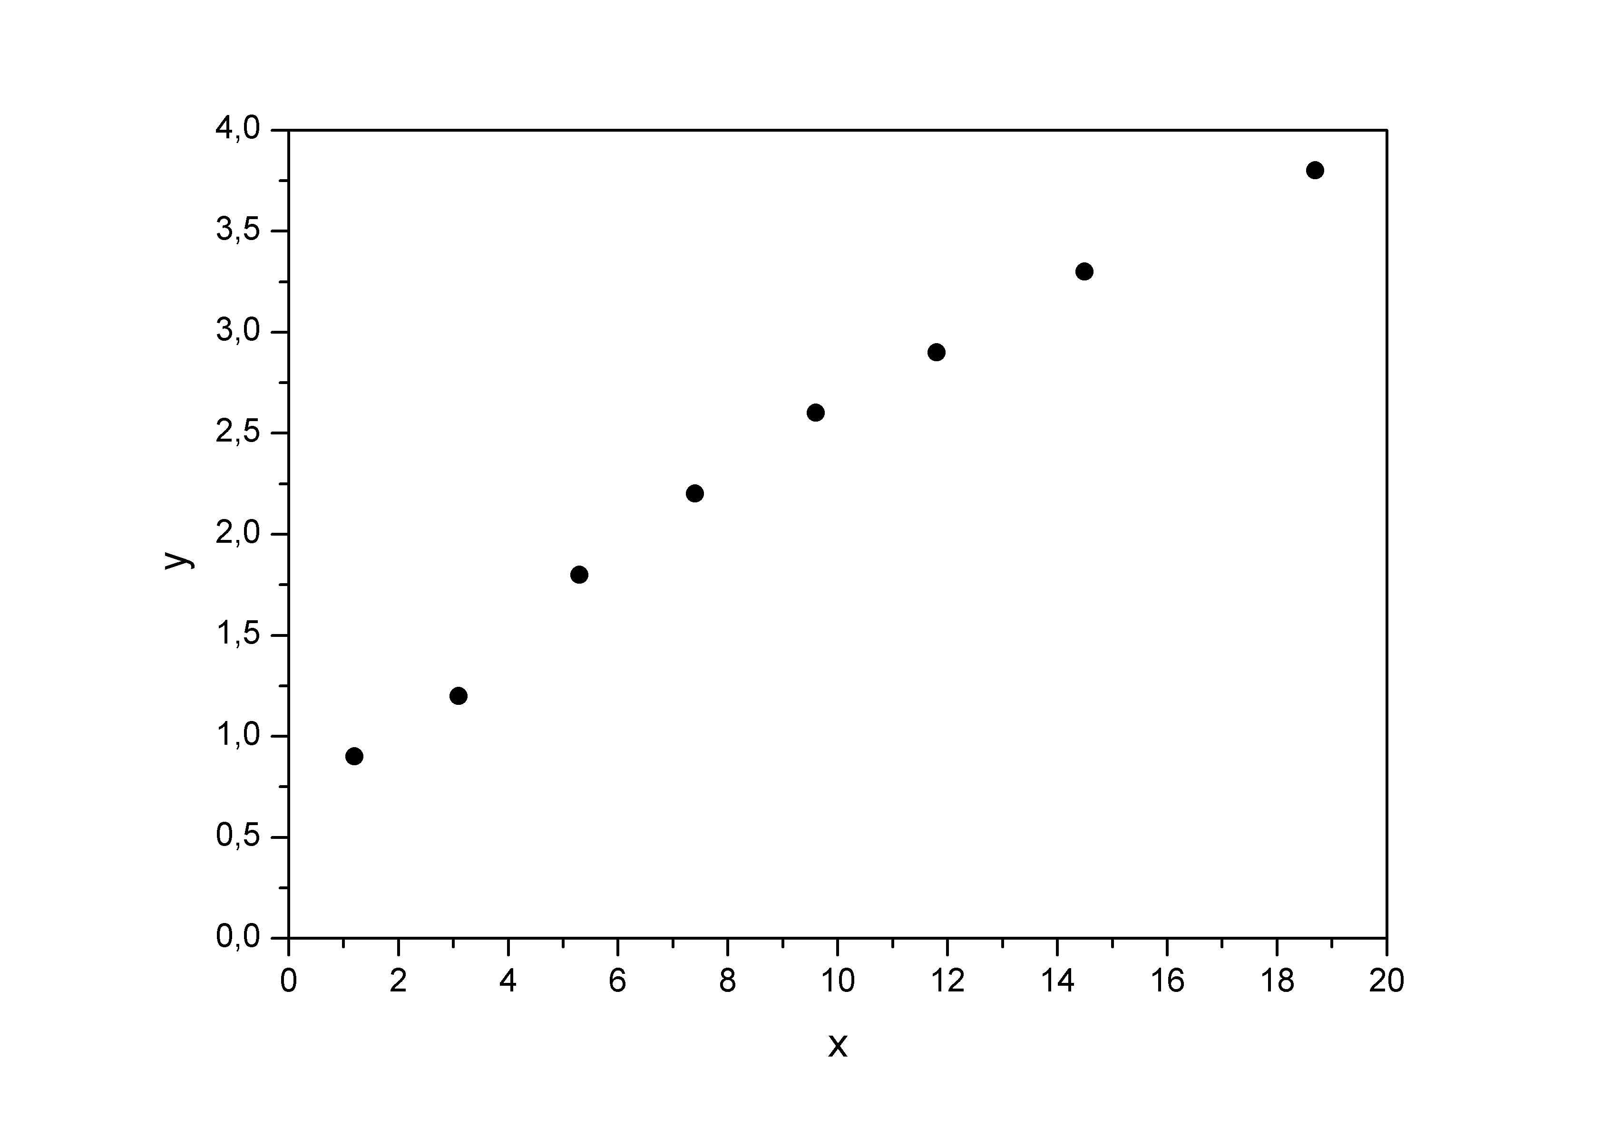
Рис. 4. Исходные данные
По графику видно, что точки выстраиваются в некоторую прямую линию.
Для удобства дальнейших вычислений составим таблицу в масштабе (x/10; y/10).
Т а б л и ц а 4. Пример расчета
Число наблюдений |  |  |  |  |  |  |  |  | , %
1 | 2 | 3 | 4 | 5 | 6 | 7 | 8 | 9 | 10
1 | 1,2 | 0,9 | 1,08 | 1,44 | 0,81 | 1,038 | –0,138 | 0,0190 | 15,33
2 | 3,1 | 1,2 | 3,72 | 9,61 | 1,44 | 1,357 | –0,157 | 0,0246 | 13,08
3 | 5,3 | 1,8 | 9,54 | 28,09 | 3,24 | 1,726 | 0,074 | 0,0055 | 4,11
4 | 7,4 | 2,2 | 16,28 | 54,76 | 4,84 | 2,079 | 0,121 | 0,0146 | 5,50
5 | 9,6 | 2,6 | 24,96 | 92,16 | 6,76 | 2,449 | 0,151 | 0,0228 | 5,81
6 | 11,8 | 2,9 | 34,22 | 139,24 | 8,41 | 2,818 | 0,082 | 0,0067 | 2,83
7 | 14,5 | 3,3 | 47,85 | 210,25 | 10,89 | 3,272 | 0,028 | 0,0008 | 0,85
8 | 18,7 | 3,8 | 71,06 | 349,69 | 14,44 | 3,978 | –0,178 | 0,0317 | 4,68
Итого | 71,6 | 18,7 | 208,71 | 885,24 | 50,83 | 18,717 | –0,017 | 0,1257 | 52,19
Среднее значение | 8,95 | 2,34 | 26,09 | 110,66 | 6,35 | 2,34 | – | 0,0157 | 6,52
 | 5,53 | 0,935 | – | – | – | – | – | – | –
 | 30,56 | 0,874 | – | – | – | – | – | – | –

Рассчитаем параметры линейного уравнения парной регрессии . Для этого воспользуемся формулами (8):

;

.

Получили уравнение: = 0,836 + 0,168·x. Т. е. с увеличением дохода семьи на 1000 р. расходы на питание увеличиваются на 168 р.
Как было указано выше, уравнение линейной регрессии всегда дополняется показателем тесноты связи – линейным коэффициентом корреляции . Для этого воспользуемся формулой (9)

.

Близость коэффициента корреляции к 1 указывает на тесную линейную связь между признаками.
Коэффициент детерминации (примерно тот же результат получим, если воспользуемся формулой (10)) показывает, что уравнением регрессии объясняется 98,7 % дисперсии результативного признака, а на долю прочих факторов приходится лишь 1,3 %.
Оценим качество уравнения регрессии в целом с помощью -критерия Фишера. Сосчитаем фактическое значение -критерия, воспользовавшись формулой (15)

.

Табличное значение (, , ): . Так как , то признается статистическая значимость уравнения в целом.
Для оценки статистической значимости коэффициентов регрессии и корреляции рассчитаем -критерий Стьюдента и доверительные интервалы каждого из показателей. Рассчитаем случайные ошибки параметров линейной регрессии и коэффициента корреляции
:

,

,

.

Фактические значения -статистик:

, , .

Табличное значение -критерия Стьюдента при и числе степеней свободы есть . Так как , и , то признаем статистическую значимость параметров регрессии и показателя тесноты связи. Рассчитаем доверительные интервалы для параметров регрессии и : и . Получим, что и .
Cреднюю ошибку аппроксимации находим по формуле , говорит о хорошем качестве уравнения регрессии, т. е. свидетельствует о хорошем подборе модели к исходным данным.
И, наконец, найдем прогнозное значение результативного фактора при значении признака-фактора, составляющем 110 % от среднего уровня , т. е. найдем расходы на питание, если доходы семьи составят 9,85 тыс. р.

(тыс. р.).

Значит, если доходы семьи составят 9,845 тыс. р., то расходы на питание будут 2,490 тыс. р.
Найдем доверительный интервал прогноза. Ошибка прогноза

,

а доверительный интервал ():
.
Т. е. прогноз является статистически надежным. Теперь на одном графике изобразим исходные данные и линию регрессии.

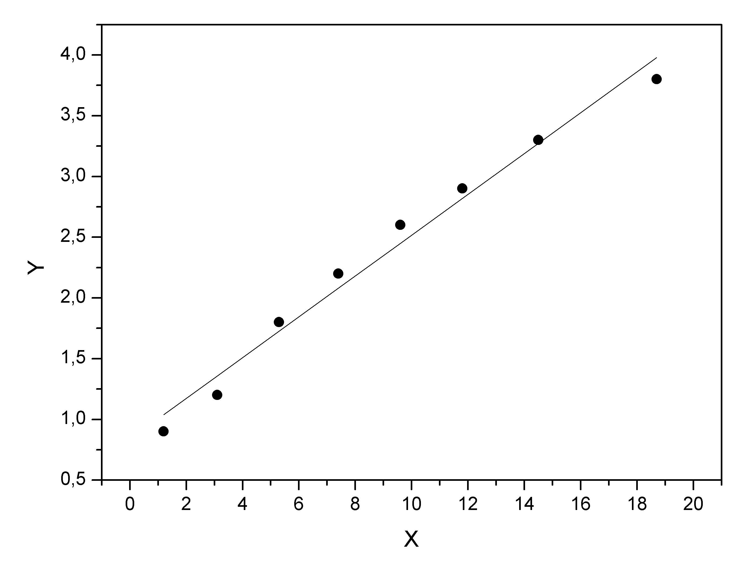
Рис. 5. Линия регрессии

Варианты индивидуальных заданий

По территориям региона приводятся данные за 2009 г. (см. таблицу своего варианта).
Требуется:
- Построить линейное уравнение парной регрессии от .
- Рассчитать линейный коэффициент парной корреляции и среднюю ошибку аппроксимации.
- Оценить статистическую значимость параметров регрессии и корреляции с помощью -критерия Фишера и -критерия Стьюдента.
- Выполнить прогноз заработной платы при прогнозном значении среднедушевого прожиточного минимума , составляющем 107% от среднего уровня.
- Оценить точность прогноза, рассчитав ошибку прогноза и его доверительный интервал.
- На одном графике построить исходные данные и теоретическую прямую.

Вариант 1
Номер региона | Среднедушевой прожиточный минимум в день одного  трудоспособного, р., $x$ | Среднедневная заработная плата, р., $y$
1 | 81 | 124
2 | 77 | 131
3 | 85 | 146
4 | 79 | 139
5 | 93 | 143
6 | 100 | 159
7 | 72 | 135
8 | 90 | 152
9 | 71 | 127
10 | 89 | 154
11 | 82 | 127
12 | 111 | 162

Вариант 2
Номер региона | Среднедушевой прожиточный минимум в день одного  трудоспособного, р., $x$ | Среднедневная заработная плата, р., $y$
1 | 74 | 122
2 | 81 | 134
3 | 90 | 136
4 | 79 | 125
5 | 89 | 120
6 | 87 | 127
7 | 77 | 125
8 | 93 | 148
9 | 70 | 122
10 | 93 | 157
11 | 87 | 144
12 | 121 | 165

Вариант 3
Номер региона | Среднедушевой прожиточный минимум в день одного  трудоспособного, р., $x$ | Среднедневная заработная плата, р., $y$
1 | 77 | 123
2 | 85 | 152
3 | 79 | 140
4 | 93 | 142
5 | 89 | 157
6 | 81 | 181
7 | 79 | 133
8 | 97 | 163
9 | 73 | 134
10 | 95 | 155
11 | 84 | 132
12 | 108 | 165

Вариант 4
Номер региона | Среднедушевой прожиточный минимум в день одного  трудоспособного, р., $x$ | Среднедневная заработная плата, р., $y$
1 | 83 | 137
2 | 88 | 142
3 | 75 | 128
4 | 89 | 140
5 | 85 | 133
6 | 79 | 153
7 | 81 | 142
8 | 97 | 154
9 | 79 | 132
10 | 90 | 150
11 | 84 | 132
12 | 112 | 166

Вариант 5
Номер региона | Среднедушевой прожиточный минимум в день одного  трудоспособного, р., $x$ | Среднедневная заработная плата, р., $y$
1 | 79 | 134
2 | 91 | 154
3 | 77 | 128
4 | 87 | 138
5 | 84 | 133
6 | 76 | 144
7 | 84 | 160
8 | 94 | 149
9 | 79 | 125
10 | 98 | 163
11 | 81 | 120
12 | 115 | 162

Вариант 6
Номер региона | Среднедушевой прожиточный минимум в день одного  трудоспособного, р., $x$ | Среднедневная заработная плата, р., $y$
1 | 92 | 147
2 | 78 | 133
3 | 79 | 128
4 | 88 | 152
5 | 87 | 138
6 | 75 | 122
7 | 81 | 145
8 | 96 | 141
9 | 80 | 127
10 | 102 | 151
11 | 83 | 129
12 | 94 | 147

Вариант 7
Номер региона | Среднедушевой прожиточный минимум в день одного  трудоспособного, р., $x$ | Среднедневная заработная плата, р., $y$
1 | 75 | 133
2 | 78 | 125
3 | 81 | 129
4 | 93 | 153
5 | 86 | 140
6 | 77 | 135
7 | 83 | 141
8 | 94 | 152
9 | 88 | 133
10 | 99 | 156
11 | 80 | 124
12 | 112 | 156

Вариант 8
Номер региона | Среднедушевой прожиточный минимум в день одного  трудоспособного, р., $x$ | Среднедневная заработная плата, р., $y$
1 | 69 | 124
2 | 83 | 133
3 | 92 | 146
4 | 97 | 153
5 | 88 | 138
6 | 93 | 159
7 | 74 | 145
8 | 79 | 152
9 | 105 | 168
10 | 99 | 154
11 | 85 | 127
12 | 94 | 155

Вариант 9
Номер региона | Среднедушевой прожиточный минимум в день одного  трудоспособного, р., $x$ | Среднедневная заработная плата, р., $y$
1 | 78 | 133
2 | 94 | 139
3 | 85 | 141
4 | 73 | 127
5 | 91 | 154
6 | 88 | 142
7 | 73 | 122
8 | 82 | 135
9 | 99 | 142
10 | 113 | 168
11 | 69 | 124
12 | 83 | 130

Вариант 10
Номер региона | Среднедушевой прожиточный минимум в день одного  трудоспособного, р., $x$ | Среднедневная заработная плата, р., $y$
1 | 97 | 161
2 | 73 | 131
3 | 79 | 135
4 | 99 | 147
5 | 86 | 139
6 | 91 | 151
7 | 85 | 135
8 | 77 | 132
9 | 89 | 161
10 | 95 | 159
11 | 72 | 120
12 | 115 | 160

Вспомогательные таблицы для расчетов
Т а б л и ц а 5. Значения -критерия Фишера при уровне значимости
k₂ | k₁
k₂ | 1 | 2 | 3 | 4 | 5 | 6 | 8 | 12 | 24
1 | 2 | 3 | 4 | 5 | 6 | 7 | 8 | 9 | 10 | 11
1 | 161,5 | 199,5 | 215,7 | 224,6 | 230,2 | 233,9 | 238,9 | 243,9 | 249,0 | 254,3
2 | 18,51 | 19,00 | 19,16 | 19,25 | 19,30 | 19,33 | 19,37 | 19,41 | 19,45 | 19,50
3 | 10,13 | 9,55 | 9,28 | 9,12 | 9,01 | 8,94 | 8,84 | 8,74 | 8,64 | 8,53
4 | 7,71 | 6,94 | 6,59 | 6,39 | 6,26 | 6,16 | 6,04 | 5,91 | 5,77 | 5,63
5 | 6,61 | 5,79 | 5,41 | 5,19 | 5,05 | 4,95 | 4,82 | 4,68 | 4,53 | 4,36
6 | 5,99 | 5,14 | 4,76 | 4,53 | 4,39 | 4,28 | 4,15 | 4,00 | 3,84 | 3,67
7 | 5,59 | 4,74 | 4,35 | 4,12 | 3,97 | 3,87 | 3,73 | 3,57 | 3,41 | 3,23
8 | 5,32 | 4,46 | 4,07 | 3,84 | 3,69 | 3,58 | 3,44 | 3,28 | 3,12 | 2,93
9 | 5,12 | 4,26 | 3,86 | 3,63 | 3,48 | 3,37 | 3,23 | 3,07 | 2,90 | 2,71
10 | 4,96 | 4,10 | 3,71 | 3,48 | 3,33 | 3,22 | 3,07 | 2,91 | 2,74 | 2,54
11 | 4,84 | 3,98 | 3,59 | 3,36 | 3,20 | 3,09 | 2,95 | 2,79 | 2,61 | 2,40
12 | 4,75 | 3,88 | 3,49 | 3,26 | 3,11 | 3,00 | 2,85 | 2,69 | 2,50 | 2,30
13 | 4,67 | 3,80 | 3,41 | 3,18 | 3,02 | 2,92 | 2,77 | 2,60 | 2,42 | 2,21
14 | 4,60 | 3,74 | 3,34 | 3,11 | 2,96 | 2,85 | 2,70 | 2,53 | 2,35 | 2,13
15 | 4,54 | 3,68 | 3,29 | 3,06 | 2,90 | 2,79 | 2,64 | 2,48 | 2,29 | 2,07
16 | 4,49 | 3,63 | 3,24 | 3,01 | 2,85 | 2,74 | 2,59 | 2,42 | 2,24 | 2,01
17 | 4,45 | 3,59 | 3,20 | 2,96 | 2,81 | 2,70 | 2,55 | 2,38 | 2,19 | 1,96
18 | 4,41 | 3,55 | 3,16 | 2,93 | 2,77 | 2,66 | 2,51 | 2,34 | 2,15 | 1,92
19 | 4,38 | 3,52 | 3,13 | 2,90 | 2,74 | 2,63 | 2,48 | 2,31 | 2,11 | 1,88
20 | 4,35 | 3,49 | 3,10 | 2,87 | 2,71 | 2,60 | 2,45 | 2,28 | 2,08 | 1,84
21 | 4,32 | 3,47 | 3,07 | 2,84 | 2,68 | 2,57 | 2,42 | 2,25 | 2,05 | 1,81
22 | 4,30 | 3,44 | 3,05 | 2,82 | 2,66 | 2,55 | 2,40 | 2,23 | 2,03 | 1,78
23 | 4,28 | 3,42 | 3,03 | 2,80 | 2,64 | 2,53 | 2,38 | 2,20 | 2,00 | 1,76
24 | 4,26 | 3,40 | 3,01 | 2,78 | 2,62 | 2,51 | 2,36 | 2,18 | 1,98 | 1,73
25 | 4,24 | 3,38 | 2,99 | 2,76 | 2,60 | 2,49 | 2,34 | 2,16 | 1,96 | 1,71
26 | 4,22 | 3,37 | 2,98 | 2,74 | 2,59 | 2,47 | 2,32 | 2,15 | 1,95 | 1,69
27 | 4,21 | 3,35 | 2,96 | 2,73 | 2,57 | 2,46 | 2,30 | 2,13 | 1,93 | 1,67
28 | 4,20 | 3,34 | 2,95 | 2,71 | 2,56 | 2,44 | 2,29 | 2,12 | 1,91 | 1,65
29 | 4,18 | 3,33 | 2,93 | 2,70 | 2,54 | 2,43 | 2,28 | 2,10 | 1,90 | 1,64
30 | 4,17 | 3,32 | 2,92 | 2,69 | 2,53 | 2,42 | 2,27 | 2,09 | 1,89 | 1,62
35 | 4,12 | 3,26 | 2,87 | 2,64 | 2,48 | 2,37 | 2,22 | 2,04 | 1,83 | 1,57
40 | 4,08 | 3,23 | 2,84 | 2,61 | 2,45 | 2,34 | 2,18 | 2,00 | 1,79 | 1,51
45 | 4,06 | 3,21 | 2,81 | 2,58 | 2,42 | 2,31 | 2,15 | 1,97 | 1,76 | 1,48
50 | 4,03 | 3,18 | 2,79 | 2,56 | 2,40 | 2,29 | 2,13 | 1,95 | 1,74 | 1,44
60 | 4,00 | 3,15 | 2,76 | 2,52 | 2,37 | 2,25 | 2,10 | 1,92 | 1,70 | 1,39
70 | 3,98 | 3,13 | 2,74 | 2,50 | 2,35 | 2,23 | 2,07 | 1,89 | 1,67 | 1,35
80 | 3,96 | 3,11 | 2,72 | 2,49 | 2,33 | 2,21 | 2,06 | 1,88 | 1,65 | 1,31
90 | 3,95 | 3,10 | 2,71 | 2,47 | 2,32 | 2,20 | 2,04 | 1,86 | 1,64 | 1,28
100 | 3,94 | 3,09 | 2,70 | 2,46 | 2,30 | 2,19 | 2,03 | 1,85 | 1,63 | 1,26
125 | 3,92 | 3,07 | 2,68 | 2,44 | 2,29 | 2,17 | 2,01 | 1,83 | 1,60 | 1,21
150 | 3,90 | 3,06 | 2,66 | 2,43 | 2,27 | 2,16 | 2,00 | 1,82 | 1,59 | 1,18
 | Окончание табл. 5
k₂ | k₁
k₂ | 1 | 2 | 3 | 4 | 5 | 6 | 8 | 12 | 24
200 | 3,89 | 3,04 | 2,65 | 2,42 | 2,26 | 2,14 | 1,98 | 1,80 | 1,57 | 1,14
300 | 3,87 | 3,03 | 2,64 | 2,41 | 2,25 | 2,13 | 1,97 | 1,79 | 1,55 | 1,10
400 | 3,86 | 3,02 | 2,63 | 2,40 | 2,24 | 2,12 | 1,96 | 1,78 | 1,54 | 1,07
500 | 3,86 | 3,01 | 2,62 | 2,39 | 2,23 | 2,11 | 1,96 | 1,77 | 1,54 | 1,06
1000 | 3,85 | 3,00 | 2,61 | 2,38 | 2,22 | 2,10 | 1,95 | 1,76 | 1,53 | 1,03
 | 3,84 | 2,99 | 2,60 | 2,37 | 2,21 | 2,09 | 1,94 | 1,75 | 1,52 | 1

Т а б л и ц а 6. Критические значения -критерия Стьюдента при уровне
значимости 0,10, 0,05, 0,01
Число степеней свободы d.f. |  |  |  | Число степеней свободы d.f.
Число степеней свободы d.f. | 00,10 | 0,05 | 0,01 | Число степеней свободы d.f. | 00,10 | 0,05 | 0,01
1 | 6,3138 | 12,706 | 63,657 | 18 | 1,7341 | 2,1009 | 2,8784
2 | 2,9200 | 4,3027 | 9,9248 | 19 | 1,7291 | 2,0930 | 2,8609
3 | 2,3534 | 3,1825 | 5,8409 | 20 | 1,7247 | 2,0860 | 2,8453
4 | 2,1318 | 2,7764 | 4,5041 | 21 | 1,7207 | 2,0796 | 2,8314
5 | 2,0150 | 2,5706 | 4,0321 | 22 | 1,7171 | 2,0739 | 2,8188
6 | 1,9432 | 2,4469 | 3,7074 | 23 | 1,7139 | 2,0687 | 2,8073
7 | 1,8946 | 2,3646 | 3,4995 | 24 | 1,7109 | 2,0639 | 2,7969
8 | 1,8595 | 2,3060 | 3,3554 | 25 | 1,7081 | 2,0595 | 2,7874
9 | 1,8331 | 2,2622 | 3,2498 | 26 | 1,7056 | 2,0555 | 2,7787
10 | 1,8125 | 2,2281 | 3,1693 | 27 | 1,7033 | 2,0518 | 2,7707
11 | 1,7959 | 2,2010 | 3,1058 | 28 | 1,7011 | 2,0484 | 2,7633
12 | 1,7823 | 2,1788 | 3,0545 | 29 | 1,6991 | 2,0452 | 2,7564
13 | 1,7709 | 2,1604 | 3,0123 | 30 | 1,6973 | 2,0423 | 2,7500
14 | 1,7613 | 2,1448 | 2,9768 | 40 | 1,6839 | 2,0211 | 2,7045
15 | 1,7530 | 2,1315 | 2,9467 | 60 | 1,6707 | 2,0003 | 2,6603
16 | 1,7459 | 2,1199 | 2,9208 | 120 | 1,6577 | 1,9799 | 2,6174
17 | 1,7396 | 2,1098 | 2,8982 |  | 1,6449 | 1,9600 | 2,5758

Тема 2. Методы анализа временных рядов

Цель работы: на основании фактических данных о выпуске продукции выявить общую тенденцию временного ряда (построить тренды), дать прогноз на будущий период.
Временной ряд представляет собой упорядоченную во времени последовательность значений некоторой переменной величины. При этом время предполагается дискретным, т. е. «не непрерывным». Временные ряды, как правило, возникают в результате измерения некоторого показателя. Это могут быть показатели различных систем: технических, экономических, социальных, биологических.
Анализ временных рядов проводится с помощью различных математико-статистических методов с целью выявить общую динамику анализируемого процесса (тренда) и получить возможность прогнозирования развития событий в будущем.
Тренд представляет собой тенденцию изменения экономических показателей, выраженную в виде некоторой функции от времени. При существенных разбросах значений анализируемого временного ряда, для облегчения выделения тренда необходимо провести предварительную обработку и преобразование исходных данных путем сглаживания временного ряда. Наиболее распространенными методами сглаживания являются методы, о которых говорится далее (подразд. 2.1-2.4).

2.1. Метод скользящих средних

При применении данного метода необходимо вычислить среднее арифметическое фиксированного числа значений. Затем процедура вычисления повторяется со смещением на одну позицию по всему ряду значений. Число значений, которое используется при вычислении среднего, определяет результат сглаживания. Для большего сглаживания следует использовать большее число точек временного ряда, однако при этом в результате мы получим меньшее число значений. Следовательно, при использовании данного метода необходимо найти компромисс между большим числом точек (для обеспечения большей сглаженности графика) и меньшим числом точек (для получения достаточного количества значений). Наиболее распространенными разновидностями данного метода являются сглаживание по 3-м и 5-ти точкам. Такое сглаживание осуществляется по формулам

y_{iсгл(3)} = (y_{i-1}+y_{i}+y_{i+1})/3, (21)
y_{iсгл(5)} = (y_{i-2}+ y_{i-1}+ y_{i}+y_{i+1}+y_{i+2})/5, (22)

где y_{iсгл(3)}, y_{iсгл(5)} – сглаженные значения (по 3-м и 5-ти точкам соответственно);
y_{i} – фактическое значение в текущем периоде.
2.2. Метод экспоненциального сглаживания

Данный метод позволяет получить оценку тренда, характеризующего не средний уровень анализируемого процесса, а тенденцию, сложившуюся к моменту последнего наблюдения. Данный метод применим при кратко- и среднесрочном планировании и не требует значительной информационной базы.
Каждое сглаженное значение временного ряда определяется сочетанием предыдущего сглаженного значения и текущего значения временного ряда. Текущее значение временного ряда взвешивается с учетом сглаживающей константы (коэффициент сглаживания).
Расчет осуществляется по формуле

y_{iсгл}= y_{i} w + (1-w)y_{(i-1)сгл}, (23)

где w– коэффициент сглаживания.
При использовании данного метода возникает задача выбора значения коэффициента сглаживания. Чем это значение меньше, тем меньше сглаженное значение чувствительно к изменениям тренда временного ряда и результирующие значения получаются более сглаженными. При увеличении значения коэффициента сглаживания получаемый тренд более сильно зависит от значений фактических данных.
В условиях данной практической работы коэффициент сглаживания принимается равным 0,25.
Главной проблемой при выделении тренда является проблема выбора оптимального вида функции, описывающей временной ряд. Такой выбор можно осуществить несколькими способами:
- визуально, сопоставляя вид кривой и качественную характеристику тенденции рассматриваемого экономического явления (процесса);
- на основе использования метода наименьших квадратов.

2.3. Метод наименьших квадратов
Задача выбора функции заключается в подборе по фактическим данным формы зависимости так, чтобы разница между исходными (y_{i}) и расчетными (y_{нк}) данными, образующими линию тренда, была минимальной (рис. 6), т. е.
$S=\sum_{i=1}^{n}{(y_{\text{нк}}−y_{i})^{2}}→\text{min}$. (24)
Соответственно рассчитываются параметры тренда, минимизирующие отклонения расчетных значений от фактических.
Тренд может быть выражен любой функцией, например:
- линейной, вида y = a + b·t;
- гиперболической, вида y = a + b/t;
- параболической, вида y = a + b·t + c·t².

t
Y(t)
Y_{нк}
y_{i}-y_{нк}

Рис. 6. Метод наименьших квадратов

В данной работе вид тренда принимается линейным. Для определения коэффициентов (a, b) линейного уравнения необходимо решить следующую систему уравнений:
₁₂ ₁₂
12а+bΣt_{i}=Σy_{i} ,
¹ ¹
₁₂ ₁₂ ₁₂
аΣt_{i} +bΣt²=Σy_{i}t_{i} .
¹ ¹ ¹

Для получения прогноза на следующий временной интервал следует подставить в полученное уравнение тренда соответствующее значение t.

Пример

Исходные данные представлены в табл. 7. Расчеты по вышеприведенным формулам представлены в табл. 8 и 9. Результаты представлены на рис. 7- 9.

Т а б л и ц а 7. Выпуск продукции в 2009 году
Месяц | Выпуск y_{i}, шт.
Январь | 597874
Февраль | 622225
Март | 671769
Апрель | 774869
Май | 867642
Июнь | 898719
Июль | 908961
Август | 937205
Сентябрь | 926033
Октябрь | 880329
Ноябрь | 820838
Декабрь | 750947

Т а б л и ц а 8. Расчет значений
Месяц | y_{iсгл(3)} | y_{iсгл(5)} | y_{i}w | (1-w)y_{(i-1)сгл} | y_{iсгл}
1 |  |  |  |  | 597874,00
2 | 630622,67 |  | 155556,25 | 448405,50 | 603961,75
3 | 689621,00 | 706875,80 | 167942,25 | 452971,31 | 620913,56
4 | 771426,67 | 767044,80 | 193717,25 | 465685,17 | 659402,42
5 | 847076,67 | 824392,00 | 216910,50 | 494551,82 | 711462,32
6 | 891774,00 | 877479,20 | 224679,75 | 533596,74 | 758276,49
7 | 914961,67 | 907712,00 | 227240,25 | 568707,37 | 795947,62
8 | 924066,33 | 910249,40 | 234301,25 | 596960,71 | 831261,96
9 | 914522,33 | 894673,20 | 231508,25 | 623446,47 | 854954,72
10 | 875733,33 | 863070,40 | 220082,25 | 641216,04 | 861298,29
11 | 817371,33 |  | 205209,50 | 645973,72 | 851183,22
12 |  |  | 187736,75 | 638387,41 | 826124,16

Рис. 7. Результаты сглаживания методом скользящей средней

Рис. 8. Результаты сглаживания, полученные методом
экспоненциального сглаживания

Т а б л и ц а 9. Вычисление тренда методом наименьших квадратов
Месяцы, t | y_{i} | t² | y_{i}t_{i} | y_{i(наим.кв.)*}
1 | 597874 | 1 | 597874 | 691207,49
2 | 622225 | 4 | 1244450 | 711857,81
3 | 671769 | 9 | 2015307 | 732508,13
4 | 774846 | 16 | 3099476 | 753158,45
5 | 867642 | 25 | 4338210 | 773808,77
6 | 898719 | 36 | 5392314 | 794459,09
7 | 908961 | 49 | 6362727 | 815109,41
8 | 937205 | 64 | 7497640 | 835759,73
9 | 926033 | 81 | 8334297 | 856410,05
10 | 880329 | 100 | 8803290 | 877060,37
11 | 820838 | 121 | 9029218 | 897710,69
12 | 750947 | 144 | 9011364 | 918361,01
∑ 78 | 9657411 | 650 | 65726167

*В результате решения системы уравнений были получены следующие результаты:
a=670557,17,
b=20650,32,
y _{i(наим.кв.)}=670557,17+20650,32t.

Прогноз на январь 2010г. (t=13):
y_{13(наим.кв.)}=670557,17+20650,32*13 = 939011,33 (шт.).
Рис. 9. Получение тренда методом наименьших квадратов

C помощью программы MS Excel необходимо построить нелинейные виды трендов: логарифмический, полиномиальный второй степени, степенной, экспоненциальный. Для этого для каждого из трендов необходимо выполнить следующие действия:
- построить диаграмму с исходными данными о выпуске продукции за год;
- щелкнуть правой клавишей мыши по анализируемому временному ряду;
- в открывшемся окне выбрать строку «Добавить линию тренда»;
- в открывшемся окне отметить соответствующий вид линии тренда;
- на вкладке «Параметры» поставить галочку напротив строки «Поместить на диаграмму величину достоверности аппроксимации R^2».

Полученные кривые представлены на рис. 10-13.

Рис. 10. Логарифмический тренд, построенный в MS Excel

Рис. 11. Степенной тренд, построенный в MS Excel

Рис. 12. Экспоненциальный тренд, построенный в MS Excel

Рис. 13. Полиномиальный тренд, построенный в MS Excel

Индивидуальное задание по теме 2:

- Сгладить временной ряд методом скользящей средней и методом экспоненциального сглаживания, построить соответствующие графики.
- Выделить линейный тренд методом наименьших квадратов, построить график.
- Построить в MS Excel нелинейные тренды с указанием степени аппроксимации.

Т а б л и ц а 10. Варианты заданий
Месяц | Варианты
Месяц | 1 | 2 | 3 | 4 | 5 | 6 | 7 | 8 | 9
Январь | 637 | 6448 | 1672 | 1709 | 4638 | 1940 | 1243 | 12544 | 3036
Февраль | 654 | 6350 | 2316 | 1629 | 4701 | 1851 | 1087 | 12716 | 3695
Март | 680 | 5939 | 2523 | 1564 | 4836 | 1672 | 1240 | 12866 | 4150
Апрель | 630 | 5214 | 1214 | 1544 | 4722 | 1653 | 1668 | 12903 | 4186
Май | 682 | 5505 | 1373 | 1557 | 4871 | 1620 | 1745 | 12846 | 4205
Июнь | 686 | 5312 | 1434 | 1552 | 4778 | 1597 | 1797 | 12808 | 4200
Июль | 688 | 5327 | 1510 | 1346 | 5107 | 1601 | 1896 | 12659 | 4205
Август | 690 | 5332 | 1669 | 1230 | 4976 | 1575 | 1003 | 13072 | 4211
Сентябрь | 732 | 6448 | 1802 | 1245 | 4638 | 1654 | 1116 | 12544 | 3874
Октябрь | 707 | 6350 | 1858 | 1442 | 4701 | 1722 | 1156 | 12716 | 3644
Ноябрь | 637 | 5939 | 1951 | 1709 | 4836 | 1940 | 1154 | 12866 | 3436
Декабрь | 654 | 6149 | 1794 | 1629 | 5083 | 1851 | 1392 | 12768 | 3256
Месяц | Варианты
Месяц | 10 | 11 | 12 | 13 | 14 | 15 | 16 | 17 | 18
Январь | 2633 | 848 | 5675 | 709 | 463 | 3943 | 7241 | 1254 | 1303
Февраль | 2654 | 850 | 5316 | 629 | 470 | 3854 | 7083 | 1271 | 1369
Март | 2685 | 939 | 5523 | 564 | 481 | 3675 | 7245 | 1286 | 1415
Апрель | 2636 | 914 | 5214 | 544 | 472 | 3656 | 7663 | 1290 | 1418
Май | 2687 | 905 | 5377 | 557 | 482 | 3622 | 7742 | 1284 | 1420
Июнь | 2688 | 912 | 5432 | 552 | 477 | 3594 | 7795 | 1280 | 1420
Июль | 2683 | 927 | 5515 | 546 | 510 | 3606 | 7893 | 1265 | 1420
Август | 2692 | 932 | 5663 | 630 | 497 | 3574 | 7003 | 1307 | 1421
Сентябрь | 2733 | 928 | 5804 | 645 | 463 | 3652 | 7114 | 1254 | 1387
Октябрь | 2704 | 950 | 5855 | 642 | 470 | 3725 | 7156 | 1271 | 1364
Ноябрь | 2635 | 939 | 5956 | 609 | 483 | 3947 | 7157 | 1286 | 1343
Декабрь | 2656 | 949 | 5797 | 629 | 508 | 3855 | 7394 | 1276 | 1325
Месяц | Варианты
Месяц | 19 | 20 | 21 | 22 | 23 | 24 | 25 | 26 | 27
Январь | 4637 | 1644 | 1675 | 1705 | 3638 | 1945 | 1244 | 2544 | 3032
Февраль | 4654 | 1635 | 2313 | 1623 | 3701 | 1852 | 1085 | 2716 | 3623
Март | 4680 | 1593 | 2525 | 1566 | 3836 | 1674 | 1247 | 2866 | 4156
Апрель | 4630 | 1521 | 1216 | 1547 | 3722 | 1657 | 1660 | 2903 | 4186
Май | 4682 | 1550 | 1377 | 1557 | 3871 | 1628 | 1744 | 2846 | 4200
Июнь | 4686 | 1531 | 1434 | 1552 | 3778 | 1594 | 1793 | 2808 | 4209
Июль | 4688 | 1532 | 1512 | 1345 | 4107 | 1602 | 1892 | 2659 | 4208
Август | 4690 | 1533 | 1665 | 1235 | 3976 | 1575 | 1004 | 3072 | 4217
Окончание табл. 10
Месяц | Варианты
Месяц | 19 | 20 | 21 | 22 | 23 | 24 | 25 | 26 | 27
Сентябрь | 4732 | 1644 | 1806 | 1247 | 3638 | 1656 | 1115 | 2544 | 3876
Октябрь | 4707 | 1635 | 1857 | 1448 | 3701 | 1727 | 1156 | 2716 | 3645
Ноябрь | 4637 | 1593 | 1954 | 1702 | 3836 | 1948 | 1157 | 2866 | 3434
Декабрь | 4654 | 1614 | 1792 | 1623 | 4083 | 1859 | 1398 | 2768 | 3253

Правила оформления индивидуальных заданий

Выбор темы контрольной работы студент заочной формы обучения осуществляет по двум последним цифрам номера зачетной книжки студента. Если последние цифры номера 01 – 10 то тема, соответственно, выбирается с начала до конца списка. Если номер заканчивается на 11 (12, 13 и т.д.), следует выбирать тему только по последней цифре номера (например, тема 1,2, 3 и т. д.).
Контрольная работа должна быть оформлена в соответствии с общими требованиями к выполнению курсовых и дипломных работ:
- соответствовать выбранной теме;
- выполняться согласно общему плану;
- быть объемом 1-3 м. п. страницы;
- быть набрана на листе форматом А4, шрифт Times New Roman, кегль 14, интервал полуторный, поля: верхнее и нижнее по 2 см, левое 2 см, правое 1см;
- иметь титульный лист, нумерацию страниц и оглавление;
- содержать (если необходимо) таблицы, графические иллюстрации, приложения;
- иметь библиографический список не менее пяти источников.

Библиографический список

Основная литература

- Елисеева И. И. Эконометрика: учебник/ И.И. Елисеева – М.: Финансы и статистика, 2007.
- Елисеева И. И. Практикум по эконометрике: учеб. пособие/ И. И. Елисеева – М.: Финансы и статистика, 2008.
- Елисеева И. И. Эконометрика: учебник для студентов высших учебных заведений по специальности 080601 "Статистика" и другим междисциплинарным специальностям / [И. И. Елисеева и др.] ; ред. И. И. Елисеева. - М. : Проспект, 2011.
- Кремер Н. Ш. Математика для экономистов : от Арифметики до Эконометрики : учебно-справочное пособие / Н. Ш. Кремер, Б. А. Путко, И. М. Тришин ; ред. Н. Ш. Кремер. - 2-е изд., перераб. и доп. - М. : Юрайт,2010.
- Коломаев В.А. Эконометрика : учебник для студентов вузов, обучающихся по специальности 061800 "Математические методы в экономике" / В. А. Колемаев ; Гос. ун-т управления. - М. : ИНФРА-М, 2010.
- Яновский Л.П. Введение в эконометрику [Текст] : учебное пособие / Л. П. Яновский, А. Г. Буховец ; ред. Л. П. Яновский. - 2-е изд., доп. - М. : КноРус,2009.

Дополнительная литература
- Новиков А. И. Эконометрика: учебное пособие для вузов/ А. И. Новиков. – М.: ИНФРА-М, 2008.
- Яковлева А. В. Эконометрика: конспект лекций/ А. В. Яковлева. – М.: ЭКСМО, 2008.

